**贵州省黔西南州事业单位考试《综合知识》试卷及答案**

**（网友回忆版）**

一、单项选择题。每小题后的四个备选答案中只有一个最符合题意的答案。

1《2019-2023年全国党政领导班子建设规划纲要》指出，要把党的（    ）摆在首位。引导各级领导班子和领导干部增强“四个意识”。

A、经济建设

B、军事建设

C、政治建设

D、文化建设

2党的十九届四中全会审议通过了《中共中央关于坚持和完善中国特色社会主义制度推进国家治理体系和治理能力现代化若干重大问题的决定》。该决定强调：“坚持和完善（    ）的和平外交政策，推动构建人类命运共同体。”

A、弱肉强食

B、争权夺利

C、霸权主义

D、独立自主

3《中华人民共和国民法典》是“社会生活的百科全书”，在法律体系中居于（    ）地位，也是市场经济的基本法。

A、主导性

B、统领性

C、基础性

D、决定性

4下图反映了在脱贫攻坚工作中存在的（    ）问题，应坚决杜绝。

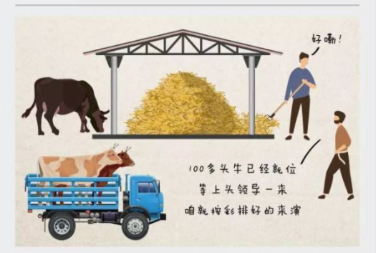

A、“虚假式”脱贫

B、“指标式”脱贫

C、“算账式”脱贫

D、“游走式”脱贫

5邓小平同志在会见香港基本法起草委员会委员时的讲话指出：“这是个新事物。这个新事物不是美国提出来的。不是日本提出来的，不是欧洲提出来的，也不是苏联提出来的，而是中国提出来的，这就叫做中国特色。”邓小平同志所指的“新事物”是（    ）。

A、改革开放

B、四项基本原则

C、一国两制

D、和平共处五项原则

6（    ）具有两方面特征，对内表现为国家最高权力的至高无上，对外表现为最高权力的独立性。

A、政权

B、国家主权

C、霸权

D、外交权

7政权是政党和国家为实现一定的总目标而确定的行为准则，必须具有普遍约束力，但在执行的过程中，由于各地情况干差万别，发展还不平衡，必须防止简单的“一刀切”。这主要体现了（    ）。

A、运动与静止

B、矛盾的普遍性与特殊性

C、内因与外因

D、偶然与必然

8“一个正确的认识，往往需要经过由物质到精神，由精神到物质，即由实践到认识，由认识到实践这样多次的反复，才能够实现。”毛泽东在《人的正确思想是从哪里来的？》中阐明了实践在认识中的地位以及认识发展的辩证过程，说明要坚持在实践中检验真理和发展真理，这体现了毛泽东思想中的（    ）。

A、群众路线

B、实事求是

C、统一战线

D、独立自主

9在一次宪法讨论课中，张老师让四位同学回答关于宪法修改程序的问题则下列四位同学中回答错误的是（    ）。

A、甲同学答，我国宪法主体是全国人大及最高人民法院

B、乙同学答，必须经过全国人大全体代表的IMG_257以上的多数通过

C、丙同学答，提案主体包括全国人大常委或IMG_258以上全国人大代表

D、丁同学答，公布是修改宪法的最后程序，也是必须程序

10根据我国《刑法》规定，除自然人外，单位也可构成犯罪。下列有关单位犯罪的说法正确的是（    ）。

A、个体工商户可以构成单位犯罪

B、可以对单位处以监禁刑

C、机关单位不能成为单位犯罪的主体

D、只有法律规定为犯罪的，单位才能构成犯罪主体

11“面包能填饱肚子、衣服能保暖”说明了面包和衣服具有（    ）。

A、社会属性

B、价格

C、交换价值

D、使用价值

12下列银行中，属于国家机关，管理储蓄机构，但没有储蓄业务的是（    ）。

A、中国银行

B、中国人民银行

C、中国工商银行

D、中国交通银行

13（    ）反映行政管理活动的内容、实质与方向，表明政府在国家社会生活中扮演的角色和发挥的作用。

A、行政监督

B、行政组织

C、行政职能

D、行政环境

14若甲单位拟转发上级机关公文，以传达要求其下级机关乙单位办理的重要事项，则应该选取的公文文种是（    ）。

A、通报

B、命令

C、决定

D、通知

15区块链技术有助于建立未来社会发展的环境，以下关于区块链的说法错误的是（    ）。

A、区块链的数据稳定性和可靠性极低

B、任意节点的权利和义务都是均等的

C、除了交县各方的私有信息被加密外，区块链的数据对所有人公开

D、区块链是比特币的底层技术

16下列选项中描述正确的是（    ）。

A、山东、山西中的“山”指的是长白山

B、湖南、湖北中的“湖”指的是鄱阳湖

C、有“日光城”之称的城市是拉萨

D、成都的市花是牡丹

17古代帝王祭祀社稷时，三牲全备为“太牢”。“太牢”不包括（    ）。

A、牛

B、羊

C、豕

D、鸡

18下列有关病毒的说法不正确的是（    ）。

A、病毒是由真核细胞构成的真核生物

B、病毒的生存条件是活的宿主细胞

C、RNA或DNA是病毒的遗传物质

D、流感、艾滋病均是由病毒引起

19古诗中蕴含丰富的物理知识，下列古诗涉及的物理知识不正确的是（    ）。

A、峰多巧障日，江远欲浮天——光沿直线传播

B、谭清疑水浅，荷动知鱼散——光的折射

C、两岸青山相对出，孤帆一片日边来——物体相对运动

D、船到江心抛锚迟，悬崖勒马早已晚——能量转化

20下列作品中，揭露了官吏的残暴和兵役制度的黑暗，并对安史之乱中人民遭受的苦难深表同情的是（    ）。

A、《长歌行》

B、《书愤》

C、《过零丁洋》

D、《石壕吏》

211976年，郭建华成为开封县电影公司的一名农村放映员。一块银幕，伴随着郭建华从青春走过花甲，一句为农民放电影的承诺，让她坚守农村电影放映阵地43年。案例中的郭建华践行了（    ）的职业道德。

A、诚实守信

B、办事公道

C、奉献社会

D、爱岗敬业

22有人说“理想是远的，思想政治工作是空的，黄金钞票是实的。”下列对这句话理解最恰当的是（    ）。

A、市场经济的利益机制，容易诱发利己主义

B、市场经济的过分强调金钱价值，容易诱发拜金主义

C、市场经济的功利性原则，容易使人淡漠精神价值，追求享乐主义

D、市场经济的竞争性，极大地激励了人们积极进取和追求的精神

23国家图书馆面向社会公众提供免费、便捷、高效、优质的公共文化服务。全面保障社会公众的基本阅读        ，优化用户阅读、学习及交流互动体验。

填入画横线部分最恰当的一项是（    ）。

A、权力

B、兴趣

C、义务

D、权利

24传承和弘扬中华民族优秀传统文化，是实现中华民族伟大复兴中国梦的智慧宝库和不竭        。我们必须牢牢守住这个民族的魂和根，通过孩子们喜闻乐见的形式，正确        他们参与进来，激发他们学习的兴趣和热情。依次填入画横线部分最恰当的一项是（    ）。

A、目标 推动

B、核心 影响

C、动力 引导

D、源泉 培养

25农产品质量安全作为食品安全的基础和源头。监督农产品质量安全法实施情况的意义        。

填入画横线部分最恰当的一项是（    ）。

A、昭然若揭

B、不言自明

C、毋庸讳言

D、深不可测

26截至目前，市场上可监测到的应用程序总量达449万款。海量应用背后，应用        、        的情况不容忽视。

依次填入画横线部分最恰当的一项是（    ）。

A、长短不一 犬牙交错

B、良莠不齐 鱼龙混杂

C、鱼目混珠 参差不齐

D、浑水摸鱼 可见一斑

27不过，面上的“形势大好”，并不能遮蔽点上的“        ”。由于一些行业生产方式不规范，源头上建设资金不足，治理欠薪制度措施刚性不够，用人单位主体责任地政府和部门监管责任没有完全落实到位等原因，拖欠农民工工资问题尚未从根本解决，根治欠薪工作任务依然        。

依次填入画横线部分最恰当的一项是（    ）。

A、每况愈下 艰巨

B、寸步难行 深重

C、久病成医 沉重

D、沉病难治 繁重

28新一轮科技革命和产业变革        ，大数据与5G、工业互联网、车联网、人能、区块链等新一代信息技术        发展，正对各国经济发展、社会进步、人民生活产生重大而深远的影响。

依次填入画横线部分最恰当的一项是（    ）。

A、纷至沓来 组合

B、方兴未艾 融合

C、如日中天 汇合

D、如火如荼 集合

29当前，不少非遗项目在生产时已经开始探索"手工IMG_259机器"的方式，即将非遗产分为普通款和精品款，普通款采用机器生产，降低成本。合理对接市场需求，精品款为手工制作。满足部分高要求或者手工爱好者各类消费者的需求。这不失为一个解决产品和传承非遗技艺的好办法。

根据上述文段，作者对"手工IMG_260机器"的非遗项目生产方式的态度是（    ）的。

A、支持

B、反对

C、辩证

D、漠不关心

30中国油画画了一百多年，前面几代的油画家给我们探明了很多可能与不可能。一百多年来，中国油画家走进了几个误区。比如，用油画来画中国画，像郎世宁一样，完全画的像中国的工笔重彩一样，把油画的特性完全失去了。再比如，用油画来画中国题材；像是少数民族题材、中国风景等等。其实，这些做法都没有真正解决问题。

文段接下来最有可能讲述的是（    ）。

A、介绍西方油画与中国绘画的特性

B、如何真正结合西方油画与中国绘画

C、中国绘画未来的发展方向

D、中国应当坚持国有绘画艺术

（一）

阅读以下材料，回答问题。

我国国土面积广阔，地形种类齐全并呈交错分布，气候多样。每当冬季来临之时，在冷暖气流交汇区域，多有雾气凝滞之象，尤其在遇到特定环境条件后容易形成导线覆冰现象。

导线上的覆冰现象对电线的安全会造成极大威胁。不同时脱冰会使导线跳跃，因而常常会造成导线与避雷线闪络形成烧伤；覆冰超载易造成倒杆、断线、连接金具破坏等事故；覆冰严重时还会导致导线弧垂加大，造成导线与跨越物或地面之间的距离变小，这易引起放电闪络事故。

那么，（    ）。当环境温度介于IMG_261至IMG_262之间，空气湿度为IMG_263左右，风速在5至15m/s范围内，天气为大雾或毛毛细雨时，此时附着在导线上的湿雪或水滴就会形成雾凇；在天气转晴后，随着温度升高，雾凇逐渐融化，在融化过程中若天气又突然变冷，气温下降，那么，尚未融化的雾凇又会在导线上形成冰层，覆冰继续发展，外边又覆上一层雾凇，如此反复发展下去，便在导线上形成一层雨凇。雾凇比重较轻，形状如同尖针或羽毛，虽为冻结的结晶，但其结构并不密实。雨凇比重较大，附着力很强，导线或避雷针的覆冰就是指这类雨凇。

导线覆冰大小主要由大气条件、地形因素和线路特性等因素综合影响，按其冻结性质，可分为雨凇、雾松、混合凇、覆雪等。

以往电网防冰和除冰的方式，主要为人爬到电线杆上，用锤子和榔头进行人工清除，如今，防冰技术手段已经升级，这包括固定式直流融冰、交流融冰变压器、融冰刀闸小车、自动机械装置融冰、空气弹震动除冰、滑轮融冰等。

覆冰是寒冬季节里各种结构物面临的普遍现象，不仅电网，风力发电机、飞机、高铁等都会面临覆冰的危害。冰灾防御也是各个领域的重大科技难题，目前电网融冰技术方面的科技成果，未来有望应用到飞机、高铁方面。

31下列说法与原文相符的是（    ）。

A、冬季均能形成导线覆冰现象

B、覆冰严重时易引起放电闪络事故

C、电网除冰人以人工清除为主

D、飞机、高铁不会面临覆冰的危险

32填入文章第三段括号中最恰当的是（    ）。

A、导线覆冰会带来哪些危害?

B、导线为什么会发生覆冰现象?

C、影响导线覆冰的原因有哪些?

D、导线覆冰的清除方法有哪些?

33“例如，直流融冰的原理是通过输电线路施加直流电压得同时，在输电线路末端进行短路，使导线发热来对输电线路进行融冰。”这一句应该放在文章中的（    ）。

A、第三段后

B、第四段后

C、第五段后

D、第六段后

34关于雨凇，下列说法正确的是（    ）。

A、比重较轻

B、结构不密实

C、附着力很强

D、形状如同尖针或羽毛

35

①几千年来他们只记住的几句圣人教言，自在度日

②如果这些人成了气候，空论、激论、偏论泛滥，那么对谁也没有好处

③从古到今，中国民众对于抽象学理缺少"消费欲望"

④那些评古论道，咬文嚼字的人并不多，与千家软烟、万案灯火也关系不深

⑤因此，中国民众的躲避灌输，不喜喂食，有可能正是生命的一种自救

将上述句于组成语意连贯的语段，排序最恰当的一项是（    ）。

A、④②①③⑤

B、③①④②⑤

C、④②⑤③①

D、③①②⑤④

36某单位A部门共有甲、乙、丙、丁四名职工，现在平均年龄为28岁，甲比乙大2岁，丙比丁大6岁。而3年前，乙比丁大4岁，则现在甲（    ）岁。

A、27

B、28

C、29

D、30

37某小型公司有六名员工，男女各半，从中随机挑选两人外出培训，那么至少有一位女员工参加培训的概率（    ）。

A、IMG_264

B、IMG_265

C、IMG_266

D、IMG_267

38甲、乙、丙、丁四人分别住在酒店房号为11、13、15、17、19这五间相邻的房间中的4间。已知甲、乙之间有两间房间，乙和丙的房号之和是任意两人房号之和的最大值，丁与甲相邻且与另外两人不相邻，那么空的房间房号为（    ）。

A、11

B、13

C、17

D、19

39

老张在跑步机上跑了8公里，已知前4公里以8千米小时的速度跑，后4公里以10干米小时的速度跑，则老张全程的平均速度为（    ）千米/小时。

A、9.00

B、8.89

C、8.50

D、8.33

40某智能手机连续三次降价IMG_268后的售价为2916元，那么该手机的原价是（    ）元。

A、3880

B、4000

C、4260

D、4760

41根据所给图形的既有规律，选出一个最合理的答案。（    ）

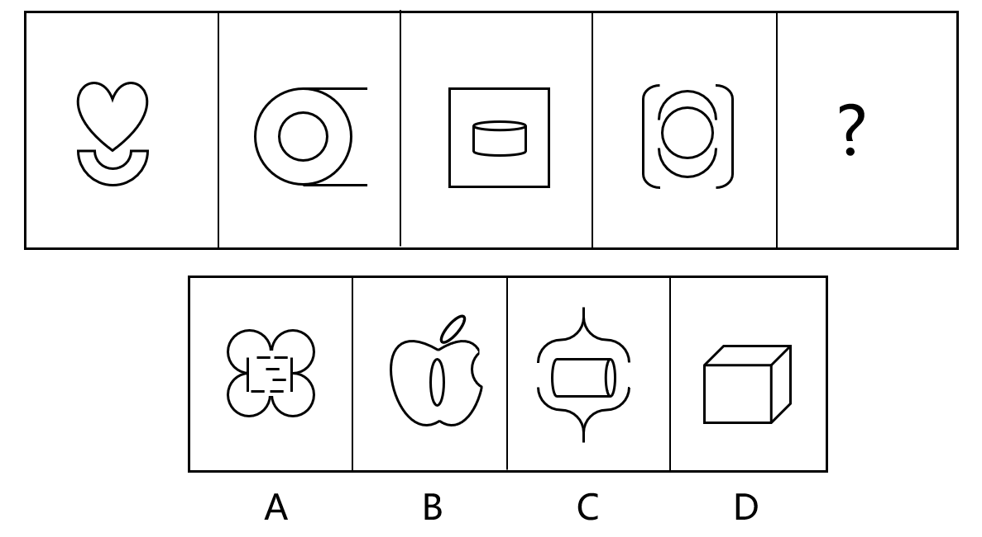

A、A

B、B

C、C

D、D

42根据所给图形的既有规律，选出一个最合理的答案。（    ）

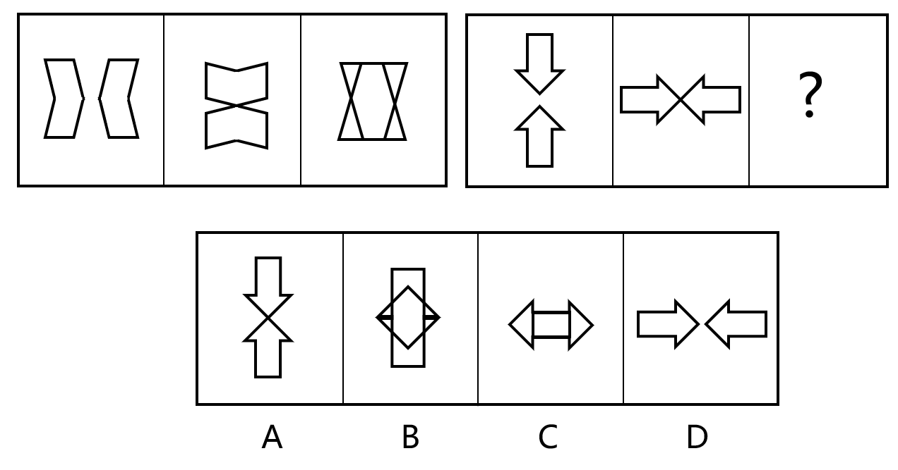

A、A

B、B

C、C

D、D

43期界问题是指由于雇佣关系很短而导致职工的种种短视行为，以及此类行为对企业造成的危害，根据上述定义，下列属于期界问题的是（    ）。

A、小王在驾驶实习期间，因操作不规范造成交通事故

B、晓夏认为老板克扣工资，于是某日偷走了老板的钱包

C、李莉暑假在连锁奶茶店兼职，为图方便不按照配料比列调制奶茶

D、高翔是出租车司机，日常都会检查车辆性能及整洁程度

44心境是一种微弱、平静而持久的带有渲染性的情绪状态，往往在一段长时间内影响言行和情绪，根据上述定义，下列选项不符合心境的是（    ）。

A、小刘得知自己买的彩票中了二等奖，立刻喜笑颜开

B、小李家养了十来年的宠物狗离世，小李很长时间沉浸在悲伤中

C、近期，连续数周的阴雨绵绵让很多市民心情不佳

D、小周自从被诊断出慢性肝炎，脸上再也没有出现笑容

45沟通障碍是指信息在传递过程中的失真或中断，传递障碍是沟通障碍中的一种，传递障碍是指信息在传递过程中，经过多个环节时，常常会被曲解、增加或删减某个细节，造成信息失真所引起的沟通障碍。下列沟通障碍是由于传递障碍产生的是（    ）。

A、小李每次传递信息要通过多个部门

B、小刘对文件里的符号产生了误解

C、小明在嘈杂的大厅中没有听清同事所讲的信息

D、某信息层层传递到领导处时，已被删减了部分内容

46与“军队∶团长”这组词逻辑关系最为相近的一项是（    ）

A、食物∶ 小米

B、总经理∶ 公司

C、学生∶班长

D、组织∶ 成员

47与“函数∶自变量∶因变量”这组词逻辑关系最为相近的一项是（    ）。

A、砖石∶ 昂贵∶ 坚硬

B、眼镜∶ 镜框∶ 镜片

C、鲜花∶ 花瓣∶ 花朵

D、草木∶ 草本∶植物

48下列所描述的物体间存在一定的逻辑；与“兔子、萝卜、白菜”关系相近的是（    ）。

A、鸟∶幼鸟∶鹰

B、狗∶肉∶猫

C、鹰∶鼠∶兔

D、火∶烤肉∶火锅

49在西方国家，婴儿在被打针前，父母往往会喂其一小口糖水，认为这样可以缓解疼痛。以下（    ）如果为真，最能削弱题干结论。

A、糖水能促进脑中产生化学物质屏蔽疼痛

B、研究发现糖水只能起到安抚婴儿并转移其注意力的作用

C、部分喝了糖水后打针的婴儿仍会哭闹

D、科学家正在研究糖水和疼痛感的关系

50在一项涉及4126个成年人的调查中，IMG_271的受访者表示，下午是他们"最无灵感"时候，因此研究人员指出，下午是我们一天当中“最黑暗的时刻”——此时我们的思想最无创造性，创新思维和集思广益的能力会被一种难以言表的困惑所取代。下列选项如果为真，最能支持上述观点的是（    ）。

A、调查发现，所有年龄段的人下午多会缺乏灵感

B、人们在下午的时候都不会进行思考

C、很多创新的想法都是在早上出现

D、小孩的创造性思维强于成年人

51某杂志上发表的一项研究表明，非洲的一种狐朦会在亲生父母之外另有“导师”，并且这些导师会影响它们一生，狐朦是一种社会性动物，它们在幼年时以群体中某个年长个体为榜样，从而“继承”其生活偏好，由此可以推出（    ）。

A、狐朦的"导师"与狐朦无血缘关系

B、狐朦在年幼时学到的东西终生不变

C、狐朦的生活偏好和其"导师"相似

D、狐朦不会独立生活

52若某市房产限购政策为：个人在该市A、B、C、D、E五城区只能新购买1套住房且购买第二套房首付提高至4成，其中购买D区、E区房产需当地户口或1年以上社保。根据上述文字，以下选项中判断正确的是（    ）。

A、小王新购置了一套D区住房，那么他一定在D区交满1年以上社保

B、小王是当地户口，那么他只能在D区、E区购置住房

C、小王只能在A、B、C区新购住房，那么他一定不是当地户口

D、小王在C区新购置了一套住房，那么他一定不是当地户口

53某文学论坛上，大家相互交流，情况如下∶①小王评论了其他作家的文章，尤其是小李、小赵这类年轻一代的作家的文章②小李曾经评论过其他作家包括小赵的文章，但是小赵还是没有评论其他作家的文章③小曾看过其他作家的文章，但没有评论其他作家的文章。由此可以推出（    ）。

A、小赵不曾看过小李的文章

B、小李看过小王的文章

C、小赵看过小王的文章

D、小王看过小李和小赵的文章

54小赵、小钱、小孙、小李四人模仿“桃园结义”，结为兄弟姐妹，小赵说∶“小李是最小的弟弟。”小钱说∶“兄弟姐妹中只有一个姐姐。”小孙说∶“我是小赵的哥哥。”如果上述为真，判断正确的是（    ）。

A、小钱年纪排行第二，是女孩；小李年纪排行第三，是个男孩

B、小赵年纪排行第二，是女孩；小孙年纪排行第三，是个男孩

C、小赵年纪排行第二，是女孩；小钱年纪排行第三，是个男孩

D、小钱年纪排行第二，是女孩；小赵年纪排行第三，是个男孩

（二）

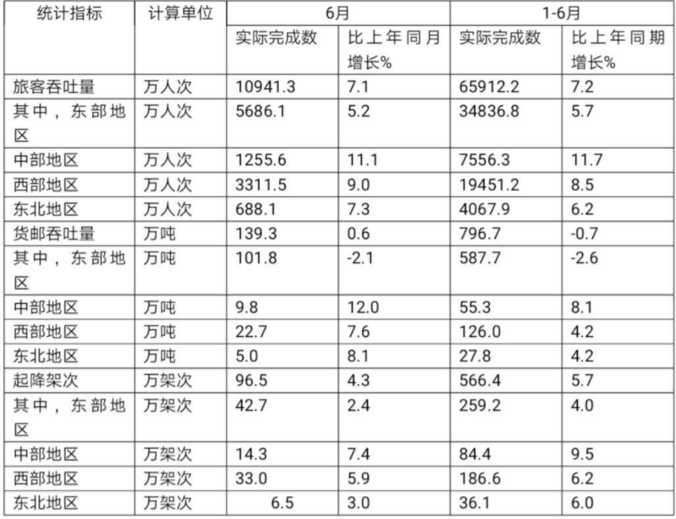

552018年1-6月，中国民航机场旅客吞吐量实际完成数约（    ）万人次。

A、60983.3

B、61485.3

C、62341.8

D、63554.1

56、2019年6月，中国民航机场起降架次实际完成数量多的地区的起落架次约是最少地区的（    ）倍。

A、6.6

B、6.0

C、5.7

D、4.9

57、2018年1-6月，中国民航机场货邮吞吐量实际完成数量最多的地区是（    ）。

A、东部地区

B、中部地区

C、西部地区

D、东北地区

58、2019年6月，中国民航机场东北地区旅客吞吐量实际完成数约占旅客吞吐量（    ）。

A、IMG_273

B、IMG_274

C、IMG_275

D、IMG_276

二、多项选择题。每小题后的四个备选答案中有两个或两个以上符合题意的答案。

59新发布的《关于强化知识产权保护的意见》中强调，要加强社会监督共治，构建知识产权大保护工作格局。在加大执法监督力度方面，应做到（    ）。

A、加大人大监督，开展知识产权执法检查

B、建立健全奖惩优劣制度，提高执法监督效能

C、发展发扬民主的监督作用。定期开展知识产权保护调研

D、加强监督问责，接受社会和舆论监督

60十九届四中全会明确，健全充满活力的群众自治制度，要全心全意依靠工人阶级，健全以职工大会为基本形式的企事业单位的民主管理制度，探索企业职工参与管理的有效方式，保障职工群众的（    ），维护职工合法权益。

A、知情权

B、参与权

C、表达权

D、监督权

61近年来，一些国际机构和智库的调查报告显示，中国人对未来更自信，更乐观，我们之所以对未来充满自信，源于（    ）。

A、我国国际地位的大幅提升

B、人民生活更加美好

C、对发展前景充满憧憬

D、对道德、理论、制度、文化的高度自信

62习近平总书记曾多次强调，纠正“四风”不能止步，作风建设永远在路上，反“四风”是指反对（    ）等。

A、形式主义

B、官僚主义

C、悠闲主义

D、享乐之风

63下列观点属于主观唯心的有（    ）。

A、心外无物，心外无理，心外无事

B、我思故我在

C、水是万物的本源

D、生死有命，富贵在天

64毛泽东思想是一个科学的理论体系，其主要内容集中体现在（    ）。

A、新民主主义革命的理论

B、社会主义革命和建设的理论

C、党的建设理论

D、思想政治工作和文化工作的理论

65张某因交通事故身亡，保险公司依理赔程序通知张某的法定继承人前往保险公司商讨理赔事宜，张某的第一顺序法定继承人包括（    ）。

A、侄孙

B、父母

C、配偶

D、子女

66行政征收是指行政主体凭借国家行政权根据国家和社会公共利益的需要，依法向行政相对人征集一定数额金钱和实物的行政行为，如税收征收。下列属于行政征收的特征的有（    ）。

A、强制性

B、无偿性

C、法定性

D、不定期性

67“世界上唯一不变的就是改变”，结合这句话，下列对行政变革理解恰当的有（    ）。

A、行政变革是在各种因素作用下的结果

B、行政变革是为了使行政效率和效果等符合现实要求

C、行政变革是可能是主动也可能是被动实施的

D、行政变革只受到外部影响

68纪要是公文的一种，下列关于纪要的写作要领和方法的说法中，正确的有（    ）。

A、要抓中心，抓要点，从会议的客观实际出发

B、对于会议上所有意见需要以整个会议的名义表达

C、属于引用性文字，笔者可以灵活自由叙述并对观点发表看法

D、文中常用“会议认为”“会议强调”“会议指出”

69科学家发现，近20年来，地磁北极迁移突然加速，超出了预期，假如地球磁极发生翻转，下列会受到明显影响的有（    ）。

A、移动通讯

B、电视广播

C、导航系统

D、电力电网

70秦始皇对我国历史的发展产生了深远的影响，其功绩包括（    ）。

A、统一文字

B、统一度量衡

C、统一货币

D、统一服装

71中共中央、国务院印发的《新时代公民道德建设实施纲要》中指出，不断提升公民道德素质，促进人的全面发展。培养和造就担当民族复兴大任的时代新人，需要（    ）。

A、坚持马克思主义道德观、社会主义道德观

B、坚持以社会主义核心价值观为引领

C、坚持提升道德认知与推动道德实践相结合

D、坚持发挥社会主义法治的促进和保障作用

72“钉钉子”精神是对共产党人工作学习、干事创业的一个生动比喻，早在延安革命时期，毛泽东同志就号召全党同志发挥“钉钉子”精神，习近平总书记更是多次强调我们干工作、干事业要有“钉钉子”精神，沿着正确的目标不断努力，久久为功，下列成语中，与“钉钉子”精神的主旨一致的有（    ）。

A、唇亡齿寒

B、锲而不舍

C、铁杵成针

D、坚持不懈

73英国兰开斯特大学语言研究小组最新研究表明，说德语的人方向感和次序感更强。说英语的人则更重视动作本身。不同语言在语法上的差异会显著影响到以其为母语的人的认知能力。但是人在熟练掌握一门外语后，也能潜移默化获得认知能力的扩展。从上述断定不能推出的有（    ）。

A、德语和英语都不会说的人不仅重视方向感、次序感，也重视动作本身

B、以英语为母语的人在熟练掌握德语后，比不会德语时方向感和次序感更强

C、会讲德语的人一定具有极强的方向感和次序感

D、以德语为母语的人和以英语为母语的人在认知能力上存在差异，一定是因为德语和英语的语法不同

三、判断题。判断下列说法的正误。

742020年1月，国内最长的过海地铁隧道青海地铁8号线过海隧道宣布贯通，这也是国内最长的泥水盾构过海隧道。（    ）

75社会主义市场经济将社会主义与市场经济相结合，既发挥了市场经济的长处，又发挥了社会主义制度的优势。（    ）

76“竹外桃花三两枝，春江水暖鸭先知”体现了量变与质变的关系原理。（    ）

77新中国的建立，标志着我们已经顺利完成了国家繁荣富强和人民共同富裕的历史任务。（    ）

78实施改革开放后，邓小平同志提出社会主义制度判断的三条标准，增加了“在政治上创造比资本主义国家的民主更高更切实的民主，并且造就比这些国家更多更优秀的人才”。（    ）

79贾某出于对安全考虑，将家中的贵重首饰藏在某隐蔽场所，多年后忘记了它们的存在，则贾某所藏之物可视为遗失物。（    ）

80对于一个国家或一个家庭而言，富裕程度越高，则食物支出的收入弹性越大；反之则越小。（    ）

81公文如有附件，应当在正文之后、发文机关之前，注明附件的名称和件数，不可只写“附件如文”或者只写“附件X件”。（    ）

82极昼和极夜是极圈内特有的自然现象，是地球沿着太阳公转所造成的结果。（    ）

83“霜降”是二十四节气中的第十八个节气，也是秋季的最后一个节气。（    ）

84人对狂犬病普通易感，被病犬咬伤而未做预防注射者几近IMG_277感染率。（    ）

85黄金是比较稀有的金属之一，具有良好的延展性，能压成薄箔。（    ）

86二十世纪后半叶以来，沉船考古成果尤其令人瞩目，出人意料的水下考古发现层出不穷。这句话中的成语"出人意料"和"层出不穷"使用不恰当。（    ）

87

只要是网络空间的内容生产者和传播者，都应成为网络监管的对象。网络不存在所谓的"法外之地"。

这句话中的“只要···都”使用恰当。（    ）

88爱美之心人皆有之，但学生美容整形当适可而止。如果陷入过度美容整形误区，越是美容整形，越觉得自己还不够美丽，就越想美容整形，如此恶性循环，就会越来越对自己的容貌不自信。

从这段文字可知，作者对于"学生美容整形"的看法是完全反对的。（    ）

89、2018年，全国居民消费价格指数（CPI）保持稳定，1-11月，CPI同比上涨IMG_278，2018年多数月份CPI同比上涨均在IMG_279左右。由此可推出2018年上半年CPI同比上涨超过IMG_280。（    ）

90人工智能"Master"用连胜60局的战绩横扫了世界围棋界各路顶尖高手。对此，有人分析，我们人类完全靠记忆记录对手逻辑思维顺序，还有下棋的模式套路，而人工智能会直接存档，把每一步棋和对战过程全部记录下来，客观上这一点人类就比较难做到。所以在一个较长步数的对局中，运气成分概率上被稀释，人工智能收集人类对围棋理解的数据后，人类就完全无法对抗了。

由这段文字可知，人类必须重视技术突破带来的负面影响。（    ）

91人民不是抽象的，而是有血有肉的。要战胜前进道路上的种种风险挑战，顺利实现中共十九大描绘的宏伟蓝图，必须紧紧依靠人民，        中国要飞得高、跑得快，就要汇集和激发近14亿人民的磅礴力量。

在文段画横线部分填入"大鹏之动，非一羽之轻也；骐骥之速，非一足之力也"比较恰当。（    ）

92旁观者效应是指如果单一个体被要求单独完成某项任务，责任感就会很强，通常会做出积极反应，但如果是要求一个群体共同完成某项任务，群体中的每个个体的责任感就会大大减弱，面对困难或遇到需要担当责任时往往会退缩，根据上述定义，“某成年男子在殴打一个9岁男孩，很多人在围观，但是没有一个人上前制止”不属于旁观者效应。（    ）

93“欢天喜地∶愁眉不展”与“悲欢离合∶阴晴圆缺”这两组词的逻辑关系相近。（    ）

94“满族∶汉族∶朝鲜族”与“比喻：拟人∶夸张”这两组词的逻辑关系相近。（    ）

95近日，对深受年轻人消费者欢迎的某款无糖奶茶进行试验，试验结果表明，该款无糖奶茶的含糖量超过建议摄入量，由此看来，该款奶茶产品中含有对身体有害的物质。若“长期饮用该款奶茶的消费者，休检结果显示，健康状况良好”为真，则削弱该推论。（    ）

96浮游生物泛指水体中那些没有游泳能力或游泳能力很弱的生物，所以海豚是其中一种浮游生物，为使上述推理成立，需要补充“海豚具有典型的流线型体型，能够减少水流阻力，敏捷地快速游动”作为前提。（    ）

97“献血后失去的水分和无机物，一到两个小时就会补充到位；血浆蛋白质是肝脏合成的，一两天内可以得到补充；血小板、白细胞和红细胞也会很快恢复至本来水平。”该论据可以支持“献血会导致贫血是谣言”的观点。（    ）

98绝大多数人都非常注重面部防晒。实际上，外出活动时，我们除了面部裸露在外，还有手、胳膊、腿等部位也或多或少会暴露在阳光下。只需要几分钟的时间，哪怕阳光只是散射而非直射，就足够这些部位的皮肤合成人体日常所需的维生素D了。由此可以推出涂防晒霜不会引发维生素D缺乏。（    ）

99若“小张并非既喜欢画画又喜欢唱歌”为真，则可以判断“如果小张不喜欢画画，那么他一定喜欢唱歌”为真。（    ）

100传承优良传统离不开文化的底色铺陈，更离不开教育的沉淀熏陶。由此可以推出文化的底色铺陈和教育的沉淀熏陶对传承优良传统同样重要。（    ）

101某学校四楼有4间办公室，4间办公室处于同一排，其中李老师的办公室在最左边，刘老师的办公室在李老师的右边，王老师的办公室在刘老师的左边，谢老师的办公室在最右边。则可以推出李老师的办公室和刘老师的办公室处在王老师的办公室两侧。（    ）

**参考答案**

1、C

2、D

3、C

4、A

5、C

6、B

7、B

8、B

9、A

10、D

11、D

12、B

13、C

14、D

15、A

16、C

17、D

18、A

19、D

20、D

21、A

22、C

23、D

24、C

25、B

26、B

27、D

28、B

29、A

30、B

31、B

32、B

33、C

34、C

35、B

36、D

37、D

38、C

39、B

40、B

41、C

42、B

43、C

44、A

45、D

46、C

47、B

48、B

49、B

50、B

51、C

52、C

53、D

54、C

55、B

56、A

57、A

58、C

59、ABCD

60、ABCD

61、ABCD

62、ABD

63、AB

64、ABCD

65、BCD

66、ABC

67、ABC

68、ABD

69、ABCD

70、ABC

71、ABCD

72、BCD

73、ACD

74、A

75、A

76、B

77、B

78、A

79、B

80、B

81、A

82、B

83、A

84、B

85、A

86、B

87、A

88、B

89、B

90、B

91、A

92、B

93、B

94、A

95、B

96、B

97、A

98、B

99、B

100、B

101、A

****

**微信扫一扫，了解培训课程,预约有优惠**

微信扫码添加获取**考试资料**【**微信号：xwtjy\_01**】